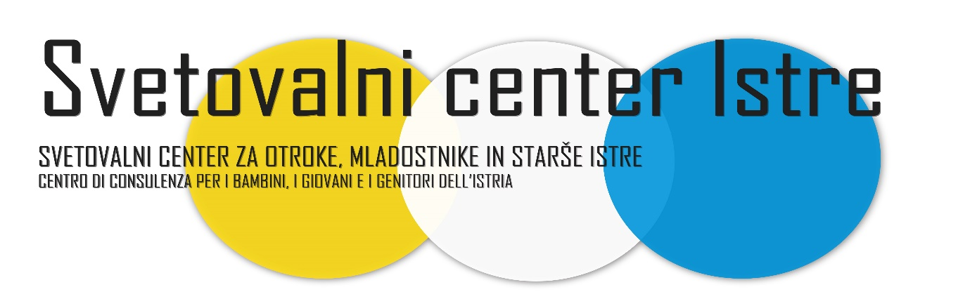
SVETOVALNI CENTER ODPRL PISARNO TUDI V SEŽANI
Od 26. 2. 2024 bo delovala pisarna Svetovalnega centra Istre tudi v Sežani in sicer na naslovu Bazoviška cesta 11.
Univ. dipl. psihologinja Andreja Poljšak bo izvajala psihološke obravnave in diagnostiko vsak ponedeljek, sredo in četrtek po dogovoru z uporabniki.
Naročanje na obravnavo, diagnostiko, svetovanje poteka praviloma preko e.- naročanja na spletni strani: www.svetovalnicenter.si; lahko pa tudi pišete na elektronsko pošto: info@svetovalnicenter.si ali pokličete na +386 40 428 094.
Za storitve ne potrebujete napotnice, obravnave, diagnostiko in svetovanje krije občina Sežana.
O dogodkih Svetovalnega centra lahko spremljate na njihovi FB strani: https://www.facebook.com/SCISTRE

Zavod je ustanovljen za opravljanje svetovalne, terapevtske, diagnostične, vzgojno-izobraževalne, preventivne in raziskovalne dejavnosti, ki se opravlja kot javna služba na področju duševnega zdravja otrok ter mladostnikov.
Namen ustanovitve in poslanstvo zavoda je skrb za duševno zdravje otrok, mladostnikov in njihovih staršev. Zavod sodeluje pri zgodnjem odkrivanju otrok s težavami v razvoju ter pri reševanju zahtevnejših psihosocialnih težav otrok in staršev, nudi podporo otrokom in mladostnikom pri njihovem razvoju in napredovanju v sistemu vzgoje in izobraževanja, ki so potrebne za celovito izvajanja dejavnosti vzgoje in izobraževanja, in v posameznih elementih sodijo tudi na področja zdravstvenega in socialnega varstva ter raziskovalne dejavnosti. Pomoč nudi otrokom in mladostnikom pri učnih, čustvenih in vedenjskih težavah ter staršem, ki naletijo na vzgojne dileme pri odraščanju otroka in mladostnika. Deluje tudi na področju dela z nadarjenimi otroki, tako pri njihovi identifikaciji kot pri razvoju in izvedbi obogatitvenih programov za nadarjene. Sodeluje s strokovnimi delavci na področju vzgoje in izobraževanja pri načrtovanju podpore za zmanjševanje otrokovih težav. Razvija izobraževalne dejavnosti za strokovne delavce v vzgoji in izobraževanju kot tudi za starše in širšo javnost. Sodeluje s strokovnimi institucijami in društvi ter omogoča mentorstvo študentom in diplomantom. Zagotavlja preventivno delovanje v smeri odpravljanja stigmatizacije otrok in mladostnikov s težavami.
Svetovalni center Istre je prostor, ki prvi pristopi k težavam otroka, mladostnika in starša, ter jim pomaga pri soustvarjanju korakov k reševanju težav in jih subtilno usmerja v njim ustrezne nadaljnje obravnave. Delo temelji na multi in interdisciplinarnem, strokovnem delu in z dokazi podprtimi strokovnimi smernicami.
Zavod izvaja posamezne programe tudi v sodelovanju z drugimi vzgojno -izobraževalnimi zavodi ter vladnimi in nevladnimi organizacijami, ki imajo v svojem poslanstvu dobrobit otroka.

